الجمهورية الجزائرية الديمقراطية الشعبية
متوسطة ................. السنة الدراسية:...20/....20
مستوى: الرابعة متوسط المدة: ساعتان
اختبار الفصل الثاني في مادة الرياضيات
التمرين الأول: (3 نقاط)
- أوجد القاسم المشترك الأكبر للعددين 540 و 1215 .
- أكتب $\frac{540}{1215}$ على شكل كسر غير قابل للاختزال .
- نعتبر العدد $N$ حيث: $N=2\sqrt{1215}-3\sqrt{540}+1$ .
- بيّن أن $N=1$.
التمرين الثاني: (3 نقاط)
لتكن العبارة الجبرية $E$ حيث: $E={(4x+2)}^{2}-3\left(4x+2\right)$ .
- اُنشر ثم بسّط العبارة $E$.
- حلّل العبارة الجبرية $E$إلى جُداء عاملين من الدرجة الأولى و بمجهول واحد.
- حل المعادلة $\left(4x+2\right)(4x-1)=0$.
- حل المتراجحة: $16x^{2}+4x-2<16x^{2}+10$
التمرين الثالث: (3 نقاط)
في المستوي منسوب إلى معلم متعامد و متجانس (الوحدة: $1cm$)،علّم النقط $A(2;1)$ ،$B(5;5)$ و$C(6;2)$.
- أحسب مركبتي الشعاع $\vec{AB}$.
- أحسب المسافة $AB$.
- أنشئ النقطة $D$ بحيث يكون الرباعي $ABCD$ متوازي أضلاع، ثم أحسب إحداثيتي مركزه $N$.
التمرين الرابع: (3 نقاط)
يعرض نادي رياضي على زبائنه صيغتين للدفع كالآتي :
- الصيغة الأولى : دفع 100 DA مقابل كل حصة .
- الصيغة الثانية : دفع 50 DA مقابل كل حصة مع اشتراك شهري قدره 400 DA
1/ إذا كان $x$ هو عدد الحصص ،أعط عبارة الدوال الموجودة في النص بدلالة $x$ مبينا نوعها.
2/ يريد أحمد المشاركة في 8 حصص في الشهر فكم سيدفع في كل صيغة ؟
3/ يريد عياش المشاركة في 15 حصة شهريا فبماذا تنصحه؟
الصفحة1/2

الوضعية الإدماجية: (8 نقاط)

تريد البلدية تقسيم قطعة أرض $ABC$ مساحتها $4800m^{2}$، حيث الطول $AB$ يساوي ثلثي الطول $BC$، إلى حظيرتين ($S_{1}$ للسيارات و$S_{2}$ للشاحنات) حيث مساحة $S_{2}$ ضعف مساحة $S_{1}$.
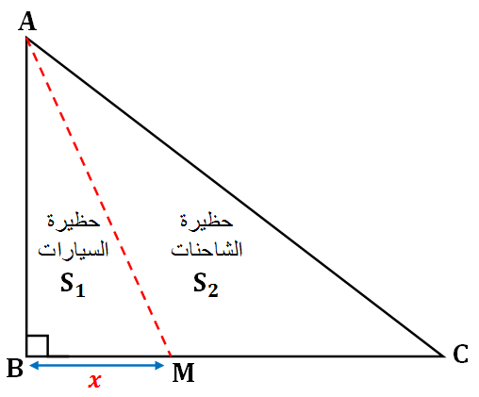

- أوجد قيمة $x$ المناسبة ثم تأكد من المساحتين$S_{1}$ و$S_{2}$ بحل الجملة: $\left\{\begin{aligned}S_{2}-S_{1}=1600 \\ {2S}_{2}+S_{1}=8000 \end{aligned}\right.$

الصفحة2/2
التصحيح النموذجي للاختبار

خطوات الحل | العلامة مجزأة | العلامة كاملة
التمرين الأول: (3نقاط)  $$1215=540×2+135$$  $$540=135×4+0$$  إذن القاسم المشترك الأكبر للعددين 540 و 1215هو:135(آخر ناتج غير معدوم )  - كتابة $\frac{540}{1215}$على شكل كسر غير قابل للاختزال:  $$\frac{540}{1215}=\frac{540÷135}{1215÷135}=\frac{4}{9}$$  $$N=2\sqrt{1215}-3\sqrt{540}+1$$  $=2\sqrt{9×135}-3\sqrt{4×135}+1$  $=2×3\sqrt{135}-3×2\sqrt{135}+1$  $=6\sqrt{135}-6\sqrt{135}+1$  $N=1$ و منه  التمرين الثاني: (3نقاط)  - النشر:  $$A={(4x+2)}^{2}-3\left(4x+2\right)$$  $={(4{x)}^{2}+2×4x×2+2}^{2}-3×4x-3×2$  $$=16x^{2}+16x+4-12x-6$$  $$A=16x^{2}+4x-2$$  - التحليل:  $$A={(4x+2)}^{2}-3\left(4x+2\right)$$  $$=(4x+2)(4x+2)-3\left(4x+2\right)$$  $$=(4x+2)[4x+2-3]$$  $A=\left(4x+2\right)(4x-1)$  - حل المعادلة:  $\left(4x+2\right)(4x-1)=0$لدينا:  $4x-1=0$ أو $4x+2=0$أي: $4x-1+1=0+1$ أو $4x+2-2=0-2$أي:  $4x=+1$ أو $4x=-2$أي:  $\frac{4}{4}x=\frac{1}{4}$ أو $\frac{4}{4}x=\frac{-2}{4}$أي:  $x_{2}=0,25$ أو $x_{1}=-0,5$أي:  و منه للمعادلة حلان هما $x_{1}$ و $x_{2}$  - حل المتراجحة:  لدينا: $16x^{2}+4x-2<16x^{2}+10$  أي: $4x-2<10$  أي: $4x-2+2<10+2$  أي: $4x<12$  أي: $\frac{4}{4}x<\frac{12}{4}$  أي: $x<3$  حلول المتراجحة هي كل قيم $x$ الأصغر تماما من 3.  التمرين الثالث: (3 نقاط)  - $A(2;1)$ ،$B(5;5)$ و$C(6;2)$  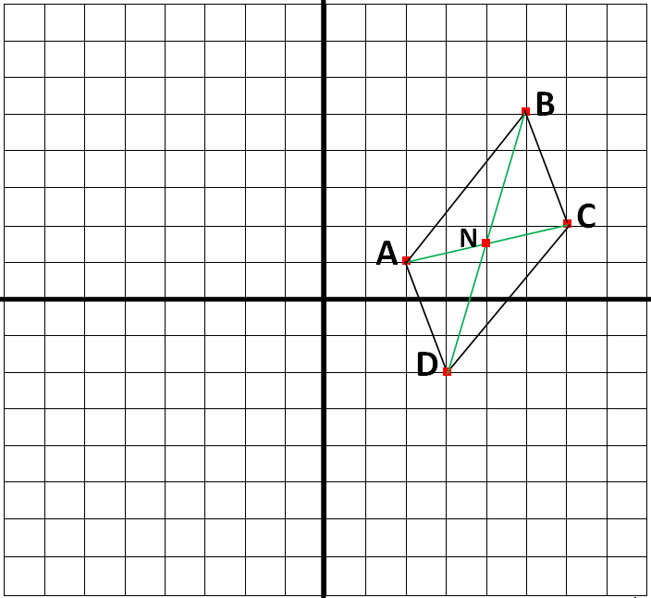  - حساب مركبتي الشعاع $\vec{A}$:  لدينا:$\vec{AB}(x_{B}-x_{A};y_{B}-y_{A})$ أي: $\vec{AB}(5-2;5-1)$  أي: $\vec{AB}(5-2;5-1)$  أي: $\vec{AB}(3;4)$  - حساب المسافة $AB$:  لدينا: $AB=\sqrt{{(x_{B}-x_{A})}^{2}+{(y_{B}-y_{A})}^{2}}$  أي: $AB=\sqrt{3^{2}+4^{2}}$  أي: $AB=\sqrt{9+16}$  أي: $AB=\sqrt{25}$  و منه: $AB=5 cm$  - حساب إحداثيتي النقطة $N$:  لدينا: $N$ مركز الرباعي أي هي منتصف $[AC]$ أو $[BD]$  و منه: $N(\frac{x_{A}+x_{C}}{2};\frac{y_{A}+y_{C}}{2})$  أي: $N(\frac{2+6}{2};\frac{1+2}{2})$  أي: $N(4;1,5)$  التمرين الرابع: (3 نقاط)  - الصيغة الأولى : f(x)= 100x .  - الصيغة الثانية : g(x)=50x+400  2/ يريد أحمد المشاركة في 8 حصص في الشهر فكم سيدفع في كل صيغة ؟  f(8)= 100×8=800DA الصيغة الأولى :  الصيغة الثانية : g(8)=50×8+400=800DA  3/ يريد عياش المشاركة في 15 حصة شهريا فبماذا تنصحه؟  f(15)= 100×15=1500DA الصيغة الأولى :  الصيغة الثانية : g(15)=50×15+400=1150DA  ننصحه بالاشتراك في الصيغة2 لأنها الأقل تكلفة.  الحل النموذجي للوضعية  - قطعة الأرض $ABC$ عبارة عن مثلث قائم في $B$ مساحتها $4800m^{2}$، حيث الطول $AB$ يساوي ثلثي الطول $BC$ (أي $BC=1,5AB$)  لدينا: $S_{ABC}=\frac{AB×BC}{2}$  أي: $S_{ABC}=\frac{AB×1,5AB}{2}$  أي: $S_{ABC}=\frac{1,5{AB}^{2}}{2}$  أي: $4800=0,75{AB}^{2}$  أي: $\frac{0,75}{0,75}{AB}^{2}=\frac{4800}{0,75}$  أي: ${AB}^{2}=6400$  أي: $AB=\sqrt{6400}$  أي: $AB=80m$  و منه: $BC=1,5×80$  أي: $BC=120m$  - لدينا: $S_{2}={2S}_{1}$ حيث:  $S_{1}=\frac{80x}{2}$ و $S_{2}=4800-S_{1}$  أي: $S_{1}=40x$ و $S_{2}=4800-40x$  ومنه: $4800-40x=2×40x$  أي: $4800-40x+40x=80x+40x$  أي: $120x=4800$  أي: $\frac{120}{120}x=\frac{4800}{120}$  أي: $x=40m$  ملاحظة: يمكن إيجاد قيمة$S_{1}$ و$S_{2}$ بتعويض قيمة $x$مباشرة لكن ينبغي حل الجملة للتأكد.  - حل الجملة: $\left\{\begin{aligned}S_{2}-S_{1}=1600………(1) \\ 2S_{2}+S_{1}=8000…....(2) \end{aligned}\right.$  الجملة متوازنة بالنسبة لمعاملات$S_{1}$ إذا نجمع المعادلتين$(1)$ و $(2)$ طرفا لطرف فنجد:  $$S_{2}-S_{1}+2S_{2}+S_{1}=1600+8000$$  أي: $3S_{2}=9600$  أي: $\frac{3}{3}S_{2}=\frac{9600}{3}$  ومنه: $S_{2}=3200m^{2}$  نعوض قيمة $S_{2}$ في المعادلة $(1)$ فنجد:  $3200-S_{1}=1600$  أي: $3200-S_{1}-3200=1600-3200$  أي: $-S_{1}=-1600$  أي: $(-1)×-S_{1}=(-1)×-1600$  ومنه: $S_{1}=1600m^{2}$  ومن ثم الثنائية ($1600;3200$ ) حل للجملة. | 1  1  1  0,75  0,75  0,75  0,75  0,75  0,75  0,75  0,75  1  0,5  0,5  1 | 3  3  3  3

شبكة تقويم الوضعية
المعايير | المؤشرات | التنقيط | العلامة مجزأة | مجموع العلامة
المعيار 1  الموارد المجندة | - ترييض مشكل  - مساحة مثلث قائم  - حل معادلة من الدرجة الأولى بمجهول واحد  - حل جملة معادلتين من الدرجة الأولى و بمجهولين | - 0,5 لكل مؤشر  - 2,5 إن وفق في 3 مؤشرات أو أكثر | 2,5 | 8
المعيار 2  الاستعمال السليم للمفاهيم الرياضية | - التعبير عن مساحة مثلث كيفي بدلالة مساحة مثلثين قائمين  - استخراج معادلة من نص الوضعية  - حساب قيمة مجهول  - حل جملة معادلتين باستعمال طريقة الجمع أو التعويض  - اختبار صحة مساواة  - العمليات على الأعداد الطبيعية (جمع،ضرب و قسمة) | - 0,75 لكل مؤشر  - 4 إن وفق في 4 مؤشرات أو أكثر | 4 | 8
المعيار 3  انسجام الإجابات | - التسلسل المنطقي  - معقولية النتائج  - احترام وحدات القياس | - 0.25إن وفق في مؤشر  - 0.75 إن وفق في مؤشرين أو أكثر | 0,75 | 8
المعيار 4  الإتقان | - المقروئية  - عدم التشطيب | - 0.25 إن وفق في مؤشر  - 0.75 إن وفق في مؤشرين | 0,75 | 8

